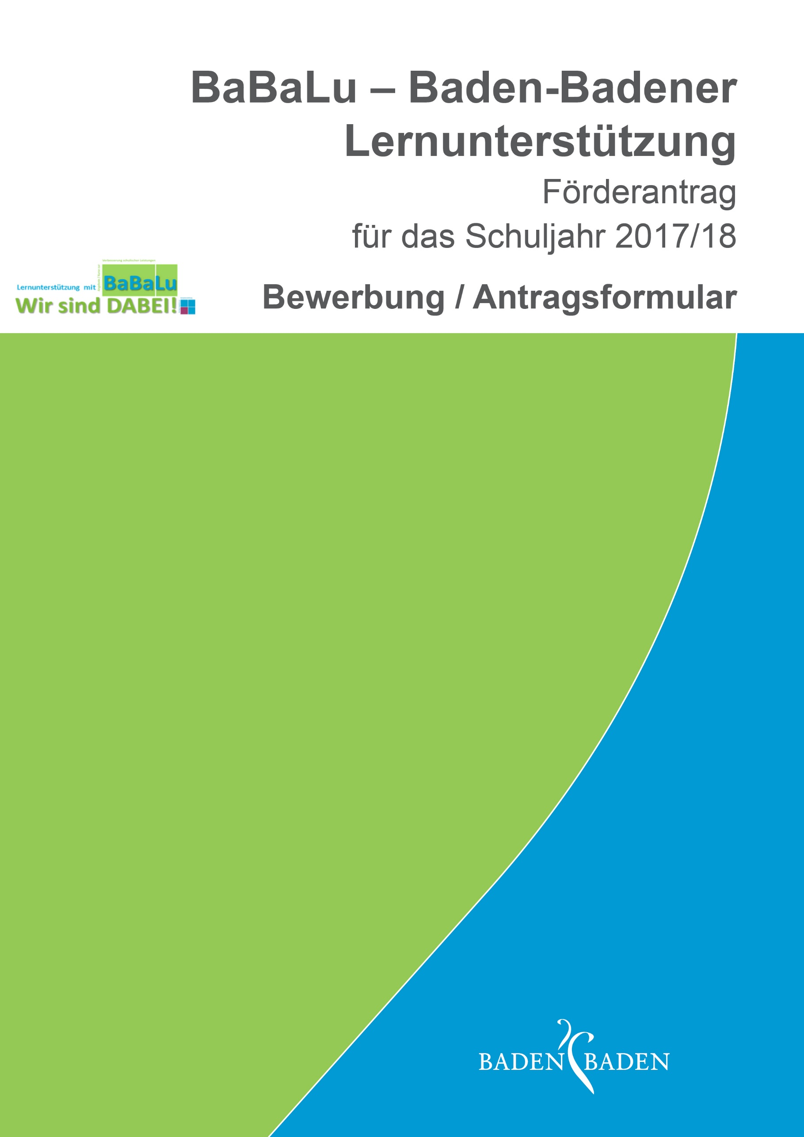

Bewerbung der Schulen für BaBaLu - Baden-Badener Lernunterstützung für das Schuljahr 2017/18

Sehr geehrte Damen und Herren, liebe Bewerber und BewerberInnen,
wir freuen uns, dass sich Ihre Schule für das Förderprogramm BaBaLu bewirbt.
Damit dies möglichst einfach erfolgen kann, bitten wir Sie, das beigefügte Informationsblatt vor dem Ausfüllen des Antrags zu lesen und die Hinweise zu beachten. Sie haben die Möglichkeit, mehrere Fördermaßnahmen zu beantragen. Die entsprechende Kopiervorlage ist diesem Bewerbungsantrag beigefügt.
Bitte denken Sie daran, die Schulkonferenz und die Gesamtlehrerkonferenz Ihrer Schule jährlich über Ihre jeweilige Bewerbung zu informieren.
Beachten Sie unbedingt die Abgabefristen für die Anträge, Verwendungsnachweise und Evaluationsbögen! Fehlende Nachweise und Evaluationsbögen können dazu führen, dass zukünftige Anträge der Schule nicht mehr berücksichtigt werden.
Abgabefristen:
Mittwoch, 21.06.2017:
- Abgabe der Förderanträge 2017/18 (FG Schule und Sport)
- Abgabe der Evaluationsbögen 2016/17 (Bildungsbüro) sowie
- Abgabe einer Information zur Mittelverwendung 2016/17 (FG Schule und Sport)
(Stichtag: 31.05.2017 und Prognose zur Mittelverwendung bis zum Schuljahresende)
Montag, 14.08.2017:
- Abgabe des Verwendungsnachweises 2016/17 (FG Schule und Sport)
Mittwoch, 28.02.2018:
- Vollständige (!) Abrechnung des Förderzeitraums Sept.-Dez. 2017 (FG Schule und Sport)
(Wichtig: Restmittel aus 2017 werden nicht in das Haushaltsjahr 2018 übertragen! Eine spätere Auszahlung von Honoraren für 2017 ist nicht möglich!)
Freitag, 15.06.2018:
- Abgabe der Förderanträge 2018/19 (FG Schule und Sport)
- Abgabe der Evaluationsbögen 2017/18 (Bildungsbüro) sowie
- Abgabe einer Information zur Mittelverwendung 2017/18 (FG Schule und Sport)
(Stichtag: 31.05.2018 und Prognose zur Mittelverwendung bis zum Schuljahresende)
Montag, 13.08.2018:
- Abgabe des Verwendungsnachweises 2017/18 (FG Schule und Sport)

Bei Fragen zu Anträgen und Verwendungsnachweisen wenden Sie sich bitte an
Frau Probst, Fachgebiet Schule und Sport
Tel: 07221 93-2302, Email: monika.probst@baden-baden.de.

Bei Fragen zur Evaluation wenden Sie sich bitte an
Frau Marek-Heister, Bildungsbüro
Tel: 07221 93-1445, Email: karin.marek-heister@baden-baden.de

Die Unterlagen (Informationsblatt zum Antrag, Antragsformular und Evaluationsbögen) finden Sie auch auf der Internetseite unter:
http://bildungsregion-baden-baden.de/bildungsprogramm/babalu-baden-badener-lernunterstuetzung/

Herzlichen Dank

Ihr BaBaLu-Team

Bewerbung / Antrag (Deckblatt) BaBaLu - Schuljahr 2017/18
1. Name der Schule  Schulleitung  Anschrift  Telefon/Email | /
Schulart | Grundschule SBBZ Werkrealschule Realschule Gymnasium
Schulform | Ganztagsschule Halbtagsschule
BaBaLu- Koordinator/-in | Name  Tel. E-Mail
Schulischer Förderbedarf | Gesamtschülerzahl: 100 %  davon sind circa förderbedürftig: %
2. BaBaLu-  Fördermaßnahmen und  Kostenkalkulation  (siehe  Informationsblatt III e) | Bitte tragen Sie Ihre beantragten Maßnahmen in die Liste ein und berechnen dabei die voraussichtlichen jährlichen Kosten:  Titel der Maßnahme Anzahl Schulstunden Sj 2017/18 Summe Honorar- und Sachkosten in € Sj 2017/18  1. €  2. €  3. €  4. €  5. €  Zwischensumme €  zuzüglich 20% für Koordination/Verwaltung €  Gesamtsumme €
Beschlüsse der Schulkonferenz und GLK bei Erstanträgen | Eine Beschlussfassung ist bei Erstanträgen erforderlich. In Folgejahren sind die Gremien über den jeweiligen Inhalt der Anträge zu informieren.  Erstmaliger Beschluss der Schulkonferenz vom  Erstmaliger Beschluss der Gesamtlehrerkonferenz vom
Einbindung von schulischen Akteuren | Wie beziehen Sie die Schulsozialarbeiter mit ein (soweit vorhanden)?
Elternarbeit | Welche Angebote werden den Eltern im Rahmen von BaBaLu gemacht?
Sonstige relevante Informationen
Die grundlegenden Informationen zu BaBaLu sind bekannt und die dort genannten Punkte werden mit dieser Bewerbung anerkannt.

Baden-Baden, Unterschrift Schulleitung
Fördermaßnahme (Kopiervorlage) BaBaLu - Schuljahr 2017/18
Fördermaßnahme | Titel
Dauer der Maßnahme | Geplanter Beginn: Geplantes Ende:
Teilnehmende  Schüler/-innen | Anzahl | Klassenstufe(n) | Alter
Ausgangssituation bzw. Problembeschreibung | Kurze Beschreibung in Stichworten (auch als Anlage möglich)
Schwerpunkt der Fördermaßnahme  Ca. 2/3 der Förderung sollen für Maßnahmen für die Kernfächer eingesetzt werden, die direkt auf die Verbesserung der schulischen Leistungen der Schüler zielen und ca. 1/3 der Förderung kann auf die Unterstützung in anderen Fächern entfallen. | Der Schwerpunkt der Maßnahme liegt auf Stärkung der Kompetenzen  in den Kernfächern (2/3) in anderen Fächern (1/3)  Deutsch Mathematik Englisch Französisch weitere Kunst Sport Musik Soziales Lernen MINT Technik/ Naturwissenschaft Lebenspraktische Kompetenzen Vorbereitung Übergang Beruf /berufl. Bildung
Inhaltliche Beschreibung der Fördermaßnahme | Kurze Beschreibung in Stichworten (auch als Anlage möglich)
Kooperationspartner | Folgende Kooperationspartner beteiligen sich:  ….
Kostenkalkulation für  die Fördermaßnahme  Personalkosten pro Förderstunde (à 45 Min.),  siehe Informationsblatt III  e) „Honorarraster“  Zusätzlich werden maximal  3,00 € pro Förderstunde für Sachkosten anerkannt. | Bitte tragen Sie die vorauss. Anzahl und Kosten der Förderstunden sowie der notwendigen Sachkosten, getrennt nach den Zeiträumen September-Dezember und Januar-Juli (oder August) in die Liste ein und kalkulieren dann die voraussichtlichen jährlichen Kosten. Die Gesamtsummen übertragen Sie bitte in das Deckblatt des Antrags:  Sep.- Dez. Std. (á 45 min.) Kosten in € Jan.- Juli Std. (á 45 min.) Kosten in €  Förderstunden/ Honorarkosten € €  Sachkosten (max. 3€/Förderstd.) € €  Zwischensumme € €  Anzahl der Std./Schuljahr Std.  Gesamtkosten/ Schuljahr €

Wird von der BaBaLu-Jury ausgefüllt!

Projektentscheidung | Freigabe: Freigabe am:  BaBaLu-Jury Datum

